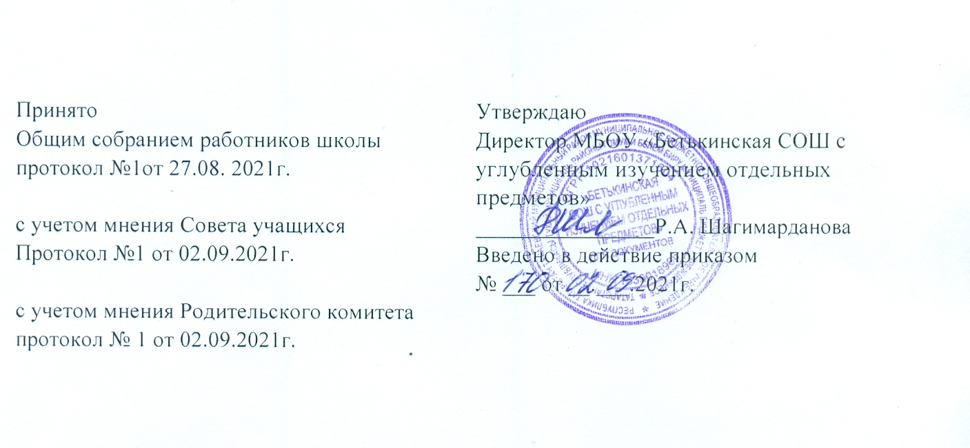

Положение
о системе работы по профилактике правонарушений с обучающимися, оказавшимися в трудной жизненной ситуации
муниципального бюджетного общеобразовательного учреждения
«Бетькинская средняя общеобразовательная школа с углубленным изучением отдельных предметов»

1. Общие положения
1.1. Под образованием в Федеральном законе «Об образовании в Российской Федерации» понимается «целенаправленный процесс воспитания и обучения в интересах человека, общества, государства, сопровождающийся констатацией достижения гражданином (обучающимся) установленных государством образовательных уровней (образовательных цензов)»
1.2. Воспитание в Школе реализуется через воспитательный процесс – взаимодействие педагогов и детей с целью ориентации их на саморазвитие, самовоспитание, самореализацию.
1.3. В основе работы с учащимися, оказавшимися в трудной жизненной ситуации, заложен индивидуальный подход.
1.4. Индивидуальный подход в воспитании предполагает организацию педагогических воздействий с учетом особенностей и уровня воспитанности ребенка, а также условий его жизнедеятельности.
2. Принципы воспитания
2.1. Принцип связи воспитания с жизнью, социокультурной средой. Воспитание должно строиться в соответствии с требованиями общества, перспективой его развития, отвечать его потребностям.
2.2. Принцип комплексности, целостности, единства всех компонентов воспитательного процесса. Это организация многостороннего педагогического влияния на личность через систему целей, содержания, средств воспитания, учет всех факторов и сторон воспитательного процесса.
2.3. Принцип педагогического руководства и самостоятельной деятельности, активности школьников. Главный закон развития личности: человек развивается в активной самостоятельной деятельности.
2.4. Принцип гуманизма, уважения к личности ребенка в сочетании с требовательностью к нему. Он регламентирует отношения педагогов и воспитанников, которые строятся на доверии, взаимном уважении, авторитете учителя, сотрудничестве, любви, доброжелательности.
2.5. Принцип опоры на положительное в личности ребенка, веры в положительные результаты воспитания.
2.6. Принцип воспитания в коллективе и через коллектив.
2.7. Принцип учета возрастных и индивидуальных особенностей школьников (индивидуальный подход к ребенку, оказавшемуся в трудной жизненной ситуации).
2.8. Принцип единства действий и требований школы, семьи и общественности. Все принципы воспитания тесно связаны между собой.
3.Основные этапы работы
  - Процесс воспитания - последовательное решение ряда педагогических ситуаций. В нем выделен цикл педагогической деятельности – системы действий по реализации процесса воспитания.
  - Система включает в себя этапы:
-диагностика (изучение) обучающихся;
-анализ результатов, полученных при проведении диагностики;
-определение целей и задач воспитания;
-проектирование, планирование воспитательной деятельности;
-организация самой педагогической деятельности (реализация планов);
-проверка, оценка результатов, корректировка (контроль) задач по достижению следующего результата.

4. Изучение обучающихся
4.1. Этап изучения представляет собой:
-диагностику обучающегося, его семьи (состояние здоровья учащегося; результаты учебной деятельности);
-сбор данных;
-оформление социального паспорта.
4.2. В изучении участвуют педагогические работники школы и представители общественных организаций:
- администрация школы;
-учителя-предметники;
-классные руководители;
-родительский комитет;
-педагоги дополнительного образования;
-члены органов ученического самоуправления ;
-педагог-психолог.

5. Цели и задачи
5.1. На основании данных, полученных при изучении учащихся, конкретизируются задачи и цели, определяющие направление работы с обучающимися, оказавшимися в трудной жизненной ситуации.
5.2. Основными задачами являются:
-преодоление дефектов в развитии (мышления, памяти и т.д.);
-ликвидация запущенности в знаниях по предметам;
-создание благоприятного микроклимата;
-оказание помощи ребенку в сложной ситуации;
-защита прав ребенка, его здоровья;
-нормализация отношений с ребенком;
-создание приемлемых бытовых условий;
-соблюдение прав ребенка;
-индивидуальное влияние на характер учащегося;
-помощь в становлении личности ребенка, формирование его характера;
-помощи в организации свободного времени подростка;
-вовлечение в спортивные секции, объединения;
-активизация общественной деятельности;
-нормализация отношений со сверстниками, педагогами.
5.3. Целью работы с обучающимися, оказавшимися в трудной жизненной ситуации, является профилактика правонарушений, создание наиболее оптимальных условий для жизни и воспитания, социальная адаптация.
- Планирование и организация работы
6.1. Планирование и организация работы осуществляется по следующим направлениям:
а) учебная деятельность с привлечением:
-администрации;
-учителей-предметников;
-классных руководителей;
-органов ученического самоуправления;
-родительского комитета.
б) внеурочная деятельность с привлечением:
-руководителей объединений;
-классных руководителей;
-органов ученического самоуправления;
-родительского комитета;
-администрации.
в) свободное время с привлечением:
-классных руководителей;
-руководителей ДО;
- тренеров спортивных секций;
-администрации.
г) индивидуальная работа с привлечением;
-родительского комитета;
-администрации, учителей;
-инспекторов ОВД;
-ученического коллектива.
д) работа с родителями с привлечением:
-общешкольного родительского комитета;
-педагогического коллектива;
е) консультационная работа с привлечением:
-педагога-психолога;
-врачей Тукаевской ЦРБ;
-инспектора ОВД.
7.Подведение итогов контроля
  - Промежуточные и итоговые результаты работы педагогического коллектива рассматриваются на:
-педагогическом совете;
-общешкольном родительском комитете;
-совещаниях при директоре;
-совещаниях при заместителе директора по учебно-воспитательной работе;
-совещаниях органов ученического самоуправления.
  - В случае недостижения прогнозируемого результата производится корректировка по следующему циклу:
-проводится анализ полученного результата;
-намечаются конкретные цели, направленные на результат;
-планируется работа по данному направлению;
-выполняются запланированные мероприятия;
  - Методы и приемы корректировки:
-наблюдение и самонаблюдение;
-анализ и оценка;
-самооценка и переоценка;
-контроль и самоконтроль.
Методы и приемы корректировки используются в комплексе.

